Guía n°14: Unidades no estandarizadas de tiempo

Mi nombre es: ____________________________________________Fecha: __________________
ACTIVIDADES: SECUENCIAR EVENTOS
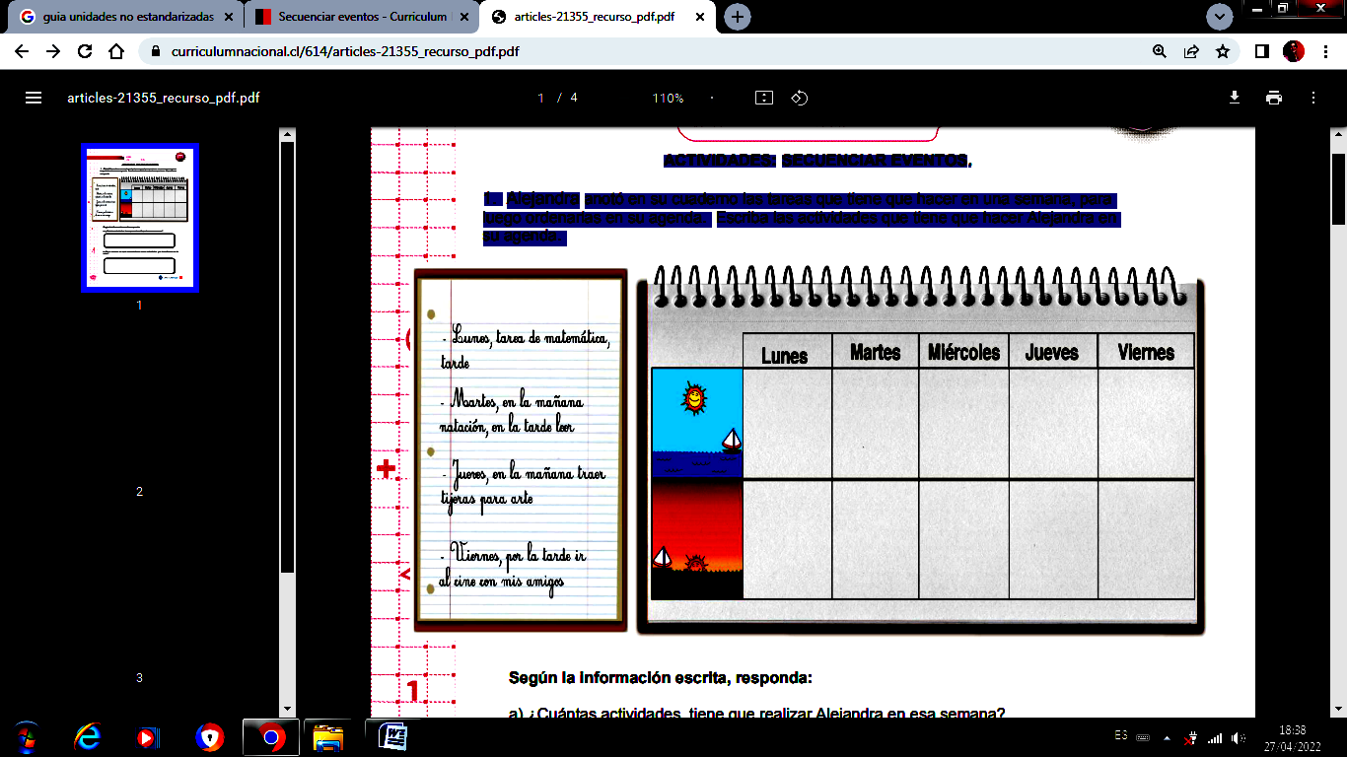
1. Alejandra anotó en su cuaderno las tareas que tiene que hacer en una semana, para luego ordenarlas en su agenda. Escriba las actividades que tiene que hacer Alejandra en su agenda.





